Informationen für die Webseite
(Bitte so ausführlich wie Möglich ausfüllen, damit wir weiteres hin und her vermeiden)

Welche Leistungen bietest du genau an, in welchem Umfang?
(Bitte detailliert beschreiben)

- Immobilien Verkauf
- Immobilien Vermietung
- Immobilien Bewertung
- Suchauftrag (Interessentenkartei)
- Neubauvertrieb (Immobilienmarketing)
- Tippgeber

Was hebt dich von anderen Maklern ab?

- Räumliches Verständnis: Durch meinen Abschluss und meine langjährige Erfahrung in der Innenarchitektur verfüge ich über das räumliche Verständnis, um Interessenten für Ihre Immobilie zu begeistern.
- Hochwertige Präsentationen: Um jede Immobilie hochwertig und ansprechend darzustellen, setze ich bei Objektbildern, Videos und 360-Grad-Rundgängen ausschließlich auf Immobilienfotografen.
- Sicherheit: Bei mir wird erst geprüft und dann verkauft. Bevor ich mit dem Verkauf Ihrer Immobilie starte, sammle ich alle Unterlagen und prüfe diese genauestens, damit auch stimmt, was im Exposé geschrieben steht, und später keine Streitigkeiten auf Sie zukommen.
- Vom Erstgespräch bis zur Schlüsselübergabe: Ich bin persönlich bei jedem Notartermin anwesend und lasse Sie nicht alleine.
- Wertermittlungen finden bei mir ausschließlich mit einer Vorab-Besichtigung und Prüfung aller relevanten Daten statt. Nur so und nicht anders ist eine realistische Ermittlung des Verkaufspreises möglich.

Welche Ziele möchtest du mit deiner Webseite verfolgen?

- Verkäufer Leads generieren (Eigentümer die verkaufen wollen)
- Bessere positionierung in der Region (gut, leicht gefunden werden)

Möchtest du Blogartikel schreiben?

- Eventuell (Wenn man es so einrichten kann, dass die Felder immer gleich groß sind und Texte sich durch “mehr lesen” öffnen lassen).

Wie sollen die aktuellen Objekte dargestellt werden?

- Kartenansicht
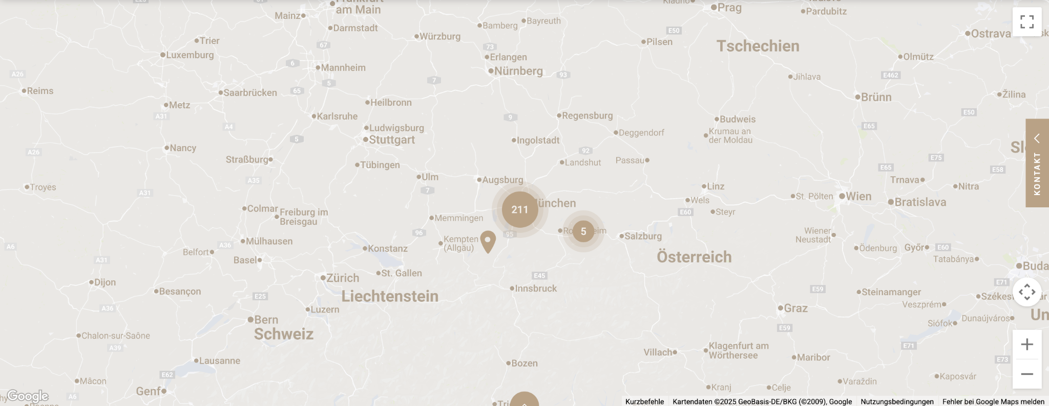

- Aktuelle Objektliste und Referenzen
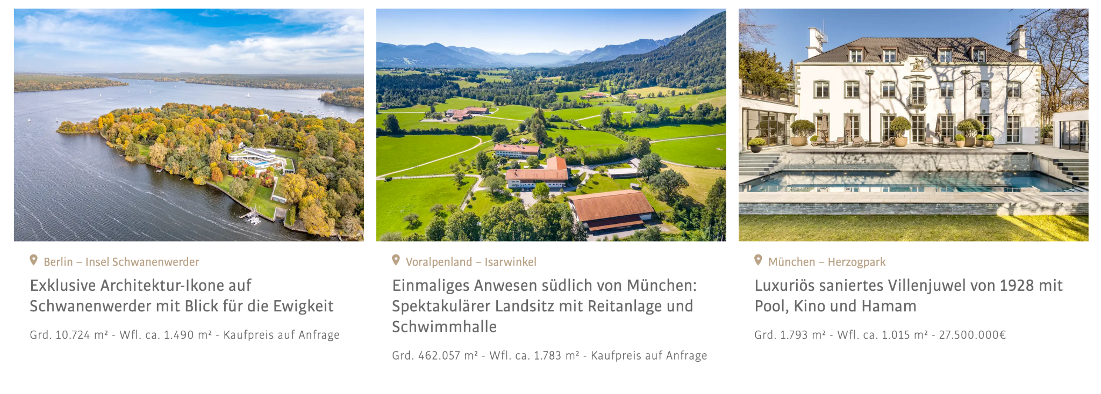
- Ansicht Highlights als Karussell (Aktuelle Objekte und Referenzen)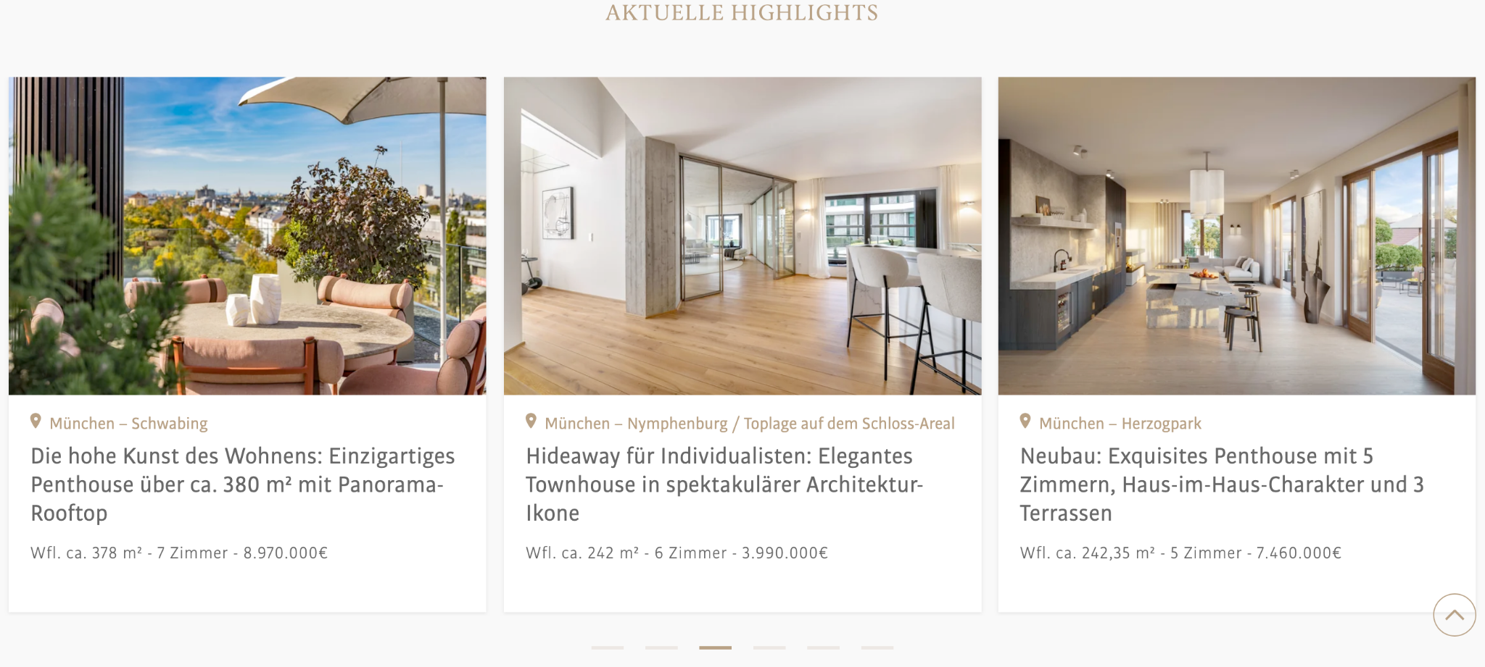

- Exposé Seite
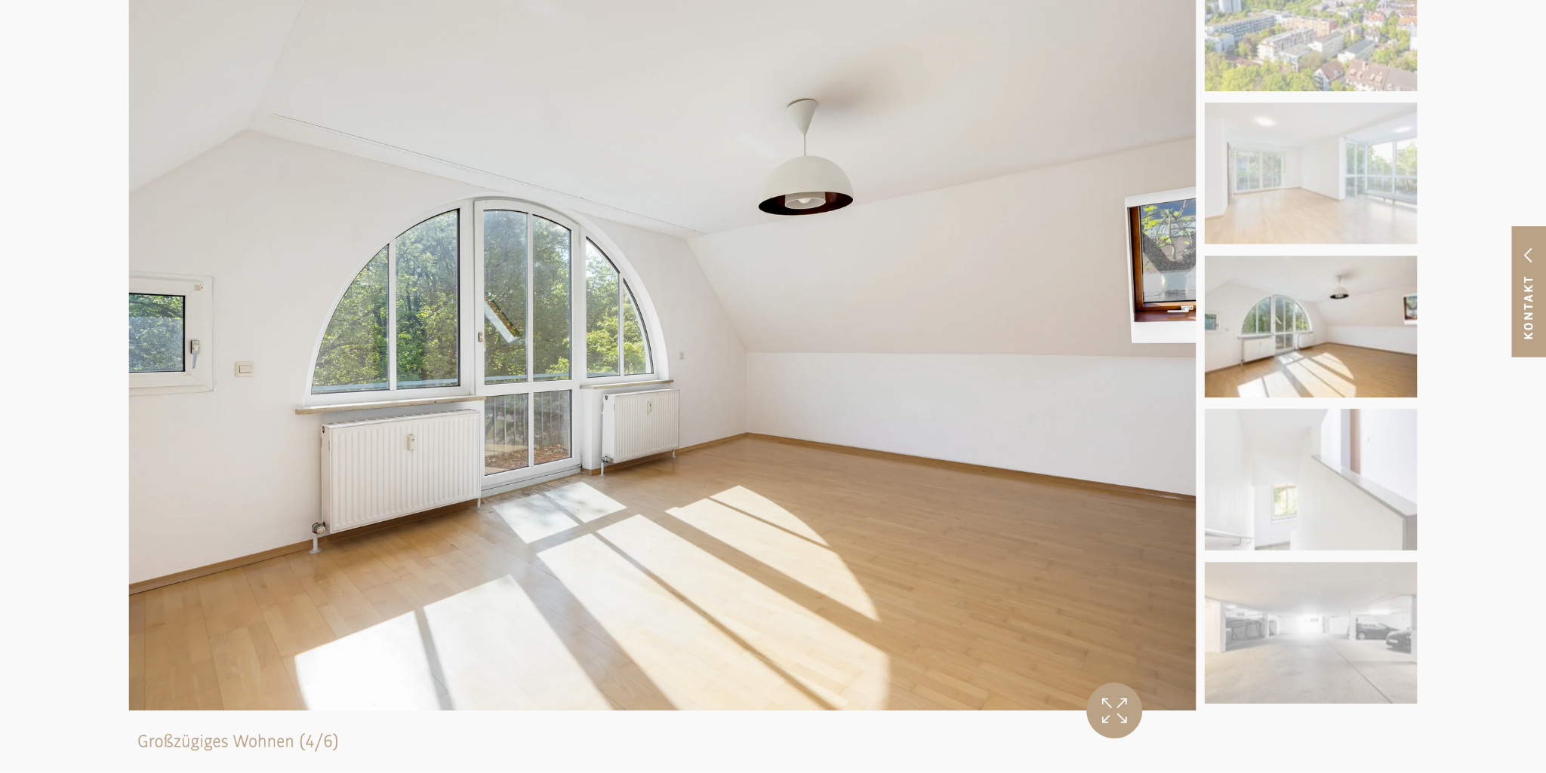

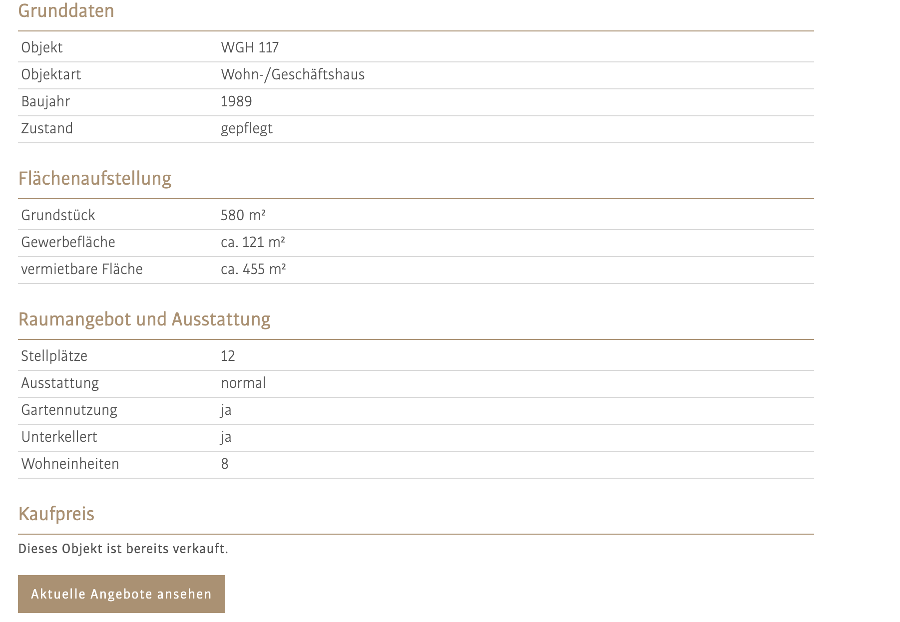
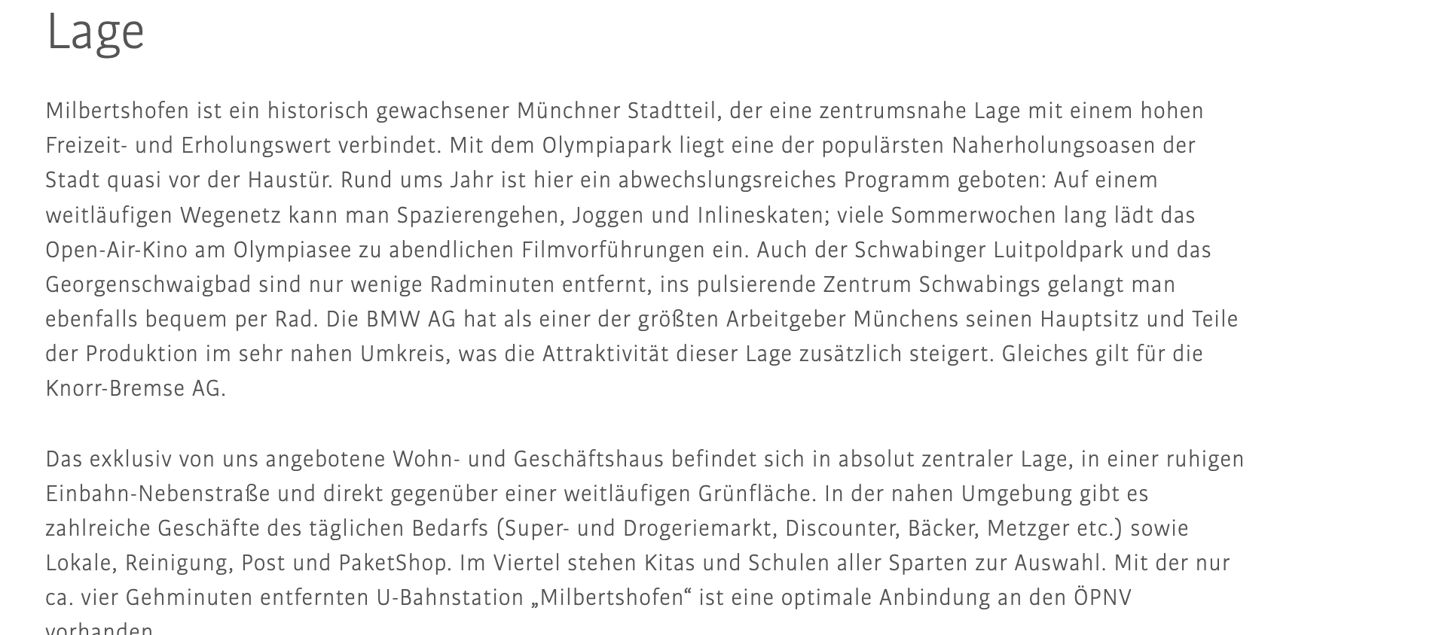

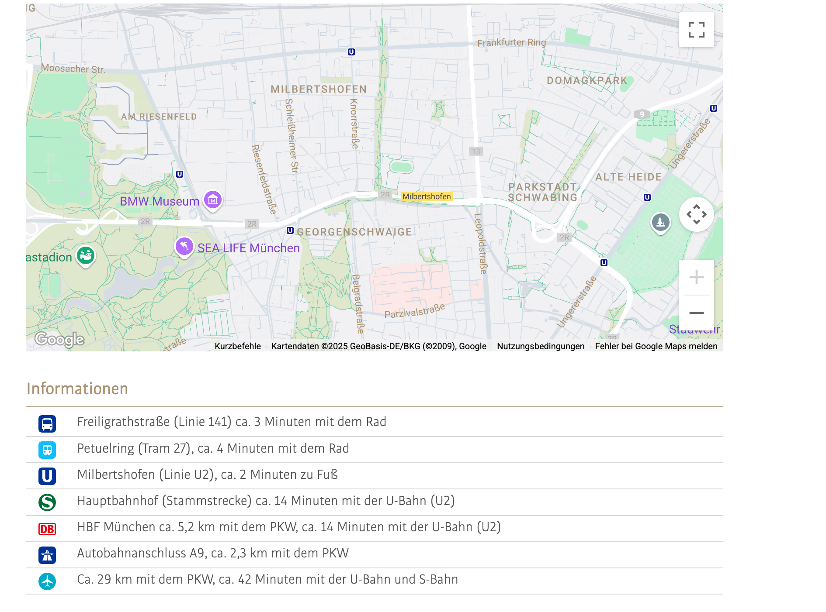

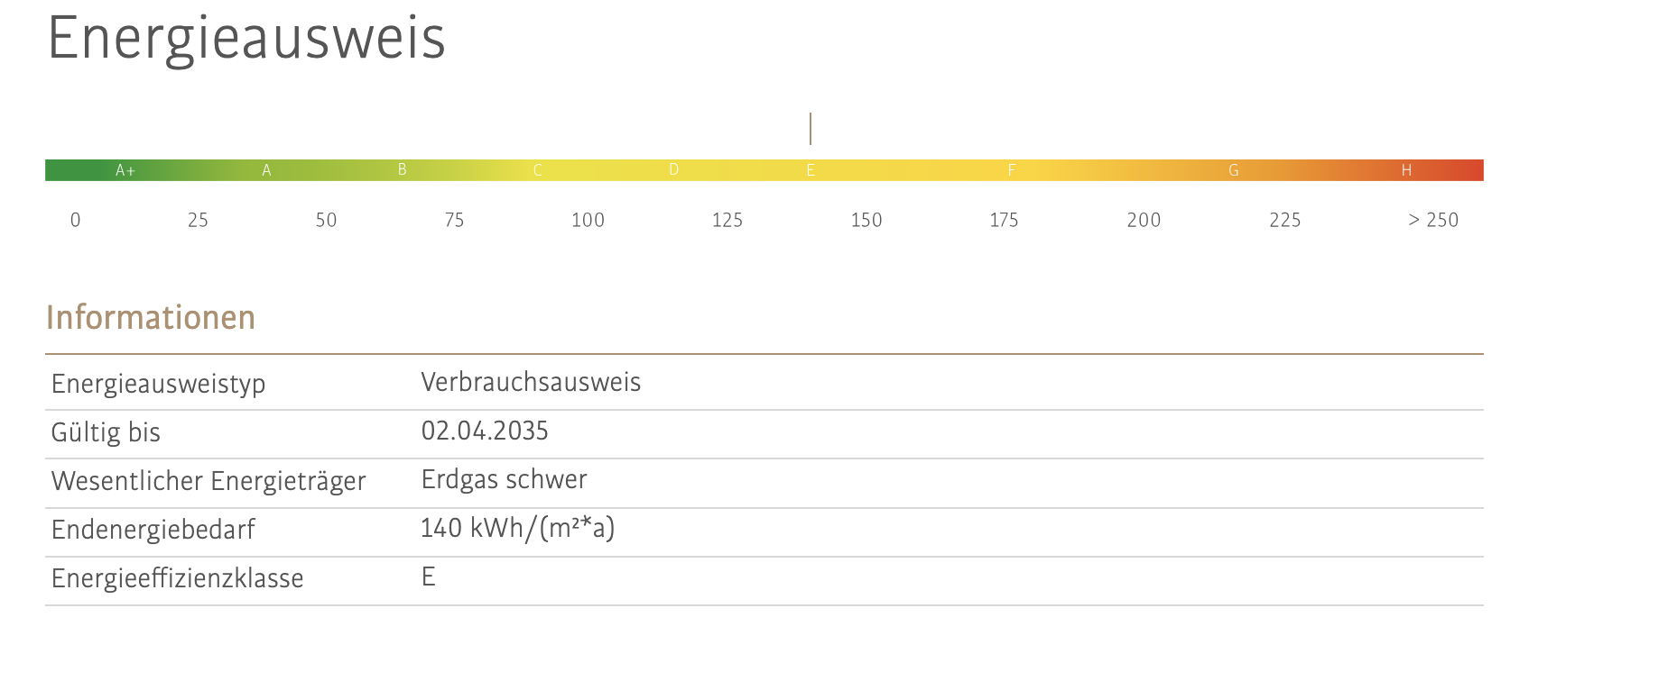

Wie sollen Bilder etc. dargestellt werden? (Runde Ecken oder ohne Rundung)

- leicht abgerundet

Was soll das Kontaktformular beinhalten bzw. wie sollen die potentiellen Kunden Kontakt zu dir aufnehmen können?

- Telefon
- E-Mail
- Kontaktformular

- Formular (Tool) Immobilienbewertung
- Formular (Tool) Interessentenkartei
- Formular (Tool) Tippgeber

Wie möchtest du dargestellt werden? (Lebenslauf, Stichpunkte, Nur Text)

- Stichpunkte

Was ist dir allgemein besonders wichtig, sprich eher modernes und minimalistisches Design oder etwas verspielter?

- Ein modernes, für den Kunden aktives und leicht verspieltes Design.

- Aktives Kontaktformular als Wertermittlungs-Tool
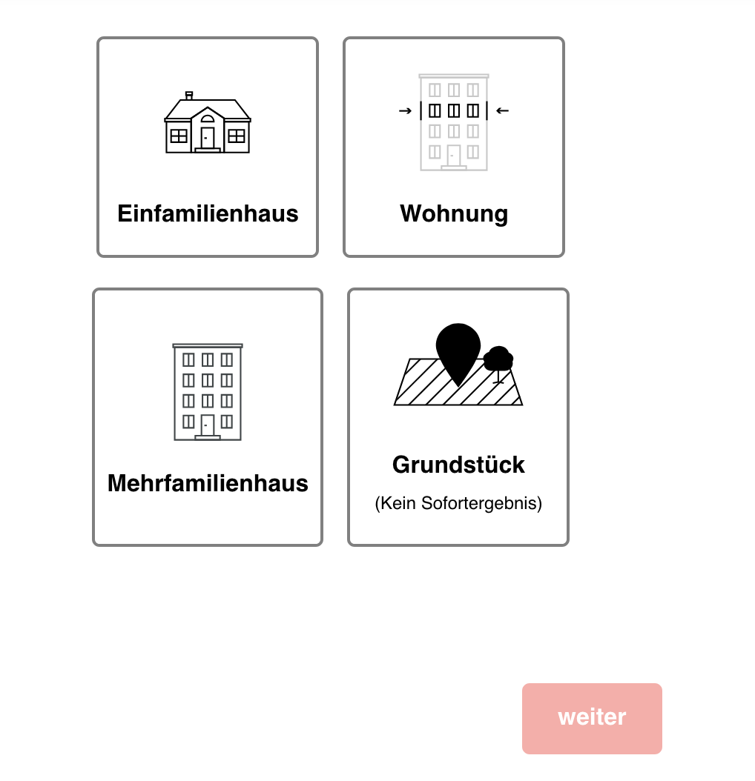

- Aktives Kontaktformular als Interessentenkartei, Suchauftrag Tool (für Leute die eine Immobilie suchen)

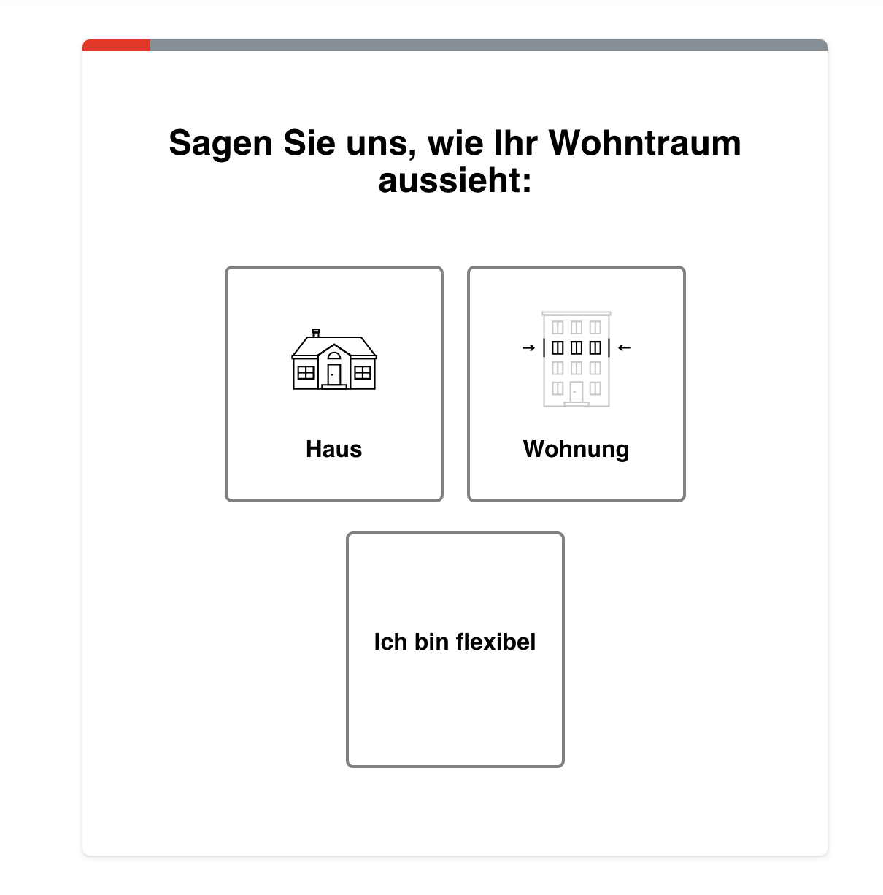

- Aktives Kontaktformular als Tippgeber-Tool

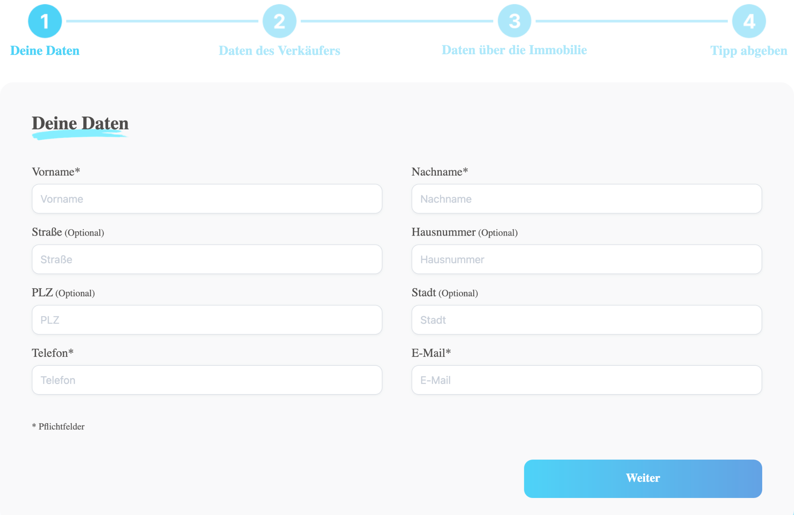

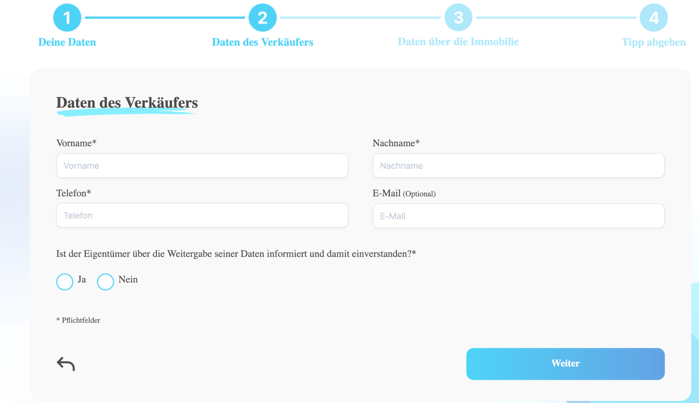
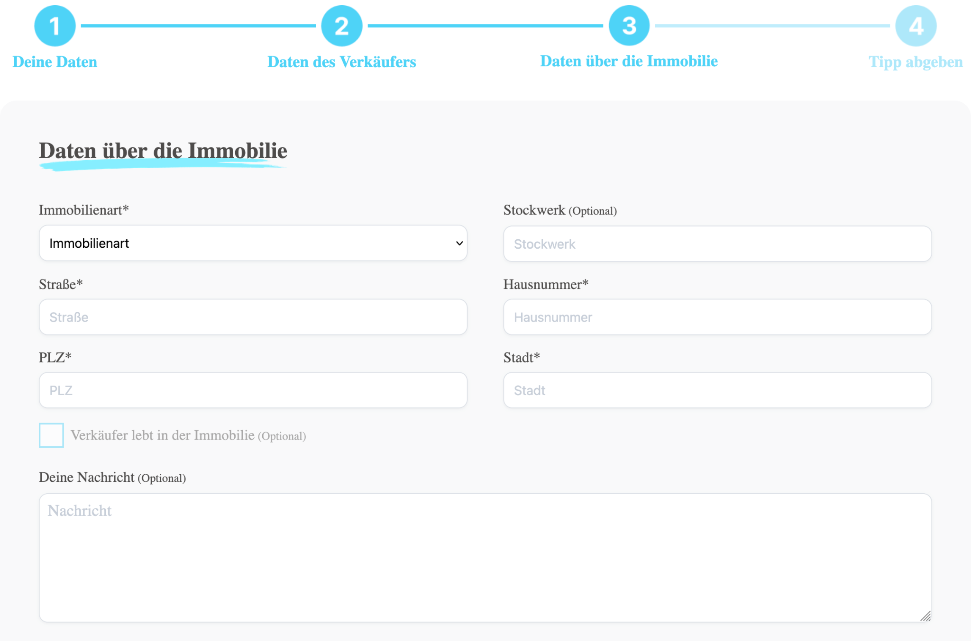
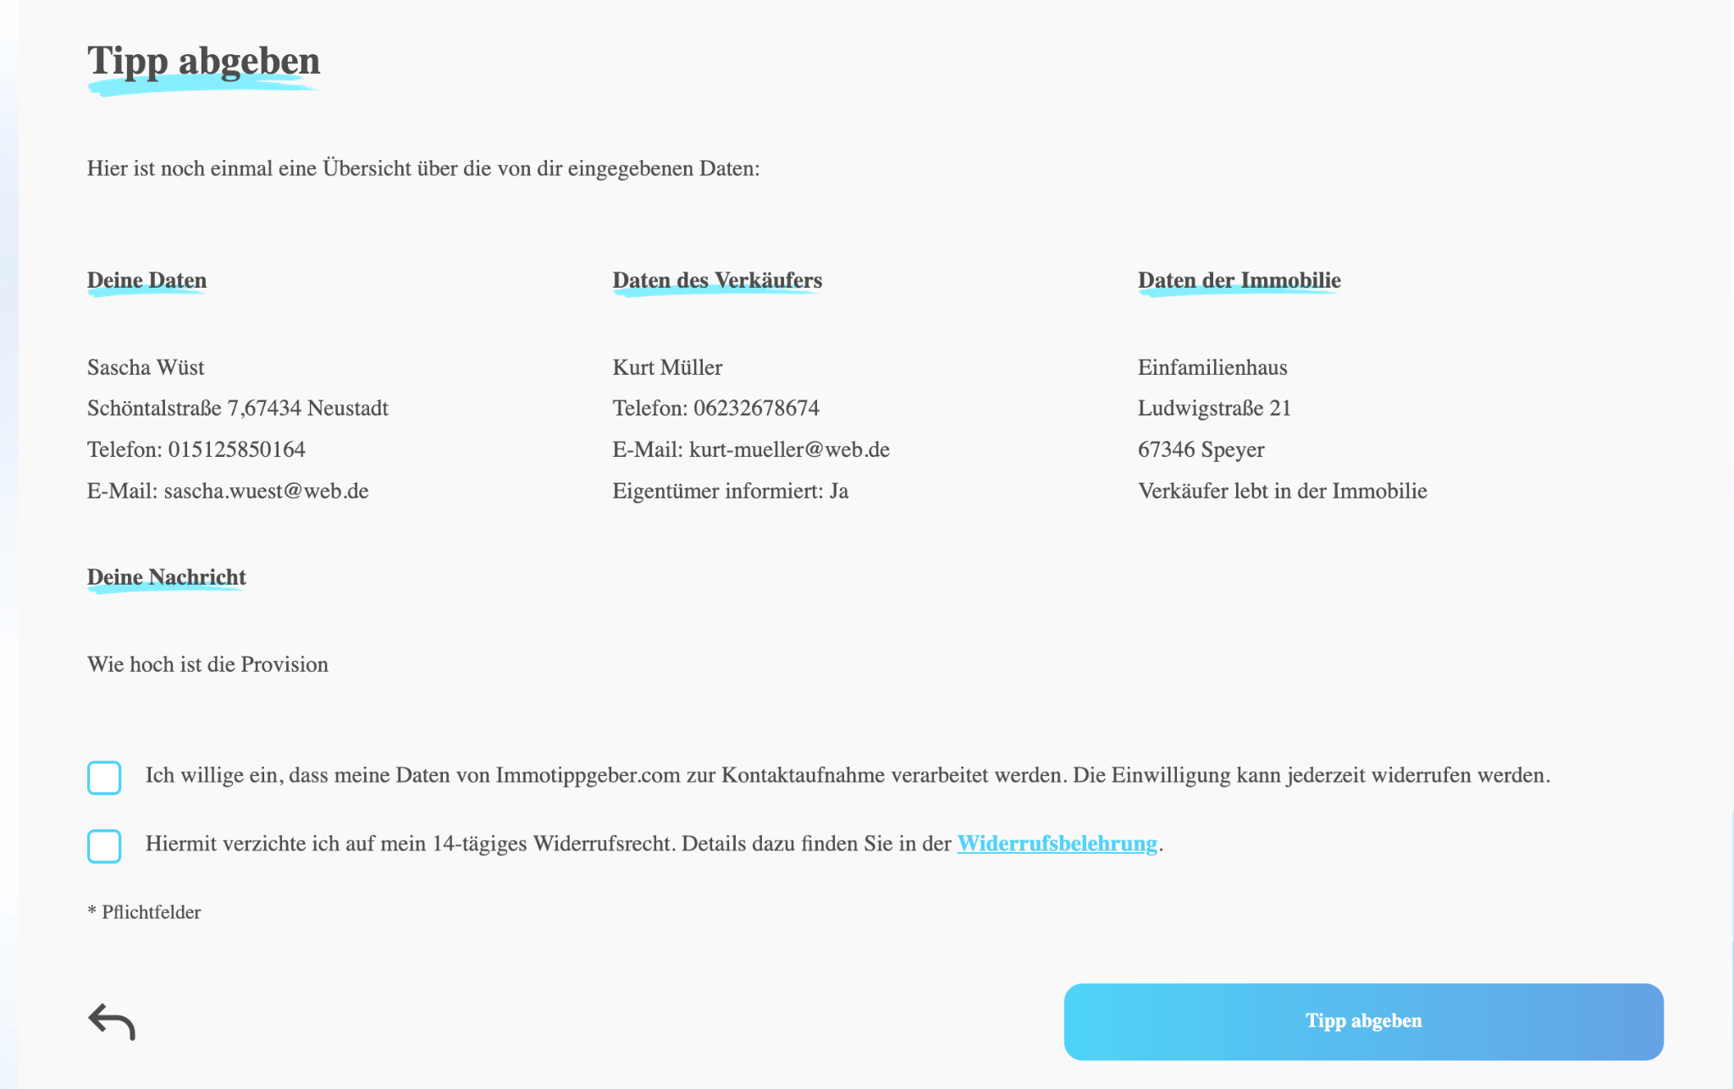

- Kontaktformular

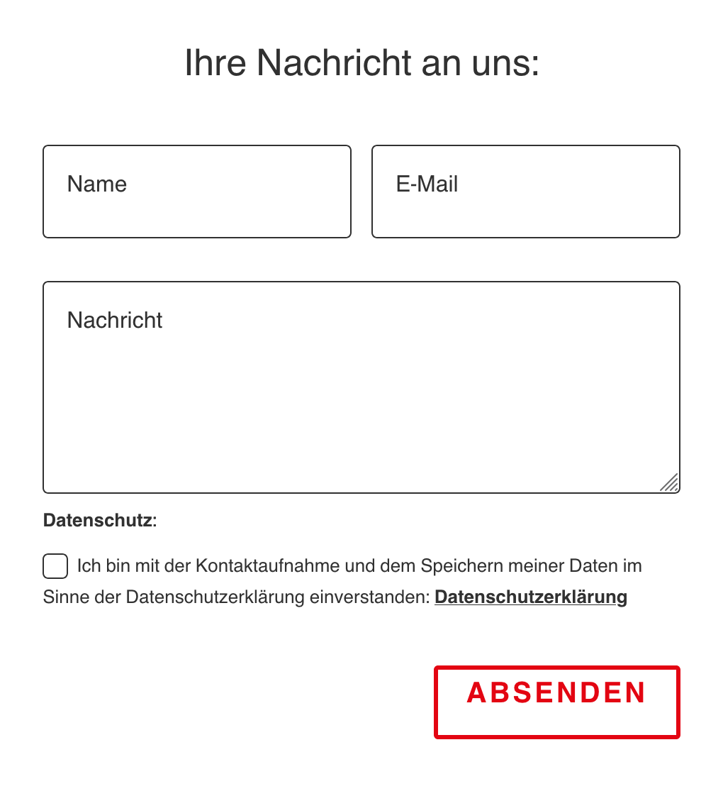

Was ist dir wichtig bei deinem CMS?

- Eingabe von Objekten: leichte und flexible Bedienung, mind. bis zu 40 Objektbilder möglich, 360-Grad-Rundgang, Objekt-Video, Grundrisse, PDF’s, Feld für Objektbeschreibung, Feld für Ausstattung, Feld für Lage, Feld für Sonstiges.
- Die Möglichkeit Kundendaten selbst anlegen und speichern zu können.
- Automatisches Speichern von Kundendaten über Kontaktformular, Bewertungs-Tool, Interessentenkartei-Tool, Tippgeber-Tool

Wie soll das CMS optimal aufgebaut sein bzw. was soll es beinhalten?

- Anlegen von Kundendaten
- Automatisches Speichern von Kundenanfragen mit Hinweis “Herkunft” über welches Tool die Anfrage kommt.
- Anlegen von Objekten

Wie viele Objekte hast du schon verkauft, vermietet, begleitet und wie viele Kunden hast du schon betreut?

- 57 verkauft 7 vermietet
- Davon darf ich laut Zustimmung ca. 9 als Referenz bewerben
- Kunden ist schwer zu sagen, da es auch Leute gibt, die sich informieren wollen und nicht direkt einen Auftrag vergeben. Seit ich Flowfact nutze, sind 111 Kundendaten gespeichert.

Gibt es sonst noch besondere Wünsche, die dir wichtig sind oder eingefallen sind?

- Titelbild bitte wie auf der aktuellen Seite
- Titelbild bitte über die ganze Breite der Seite anzeigen
- Navigation bitte oben im Titelbild leicht Transparent aber gut lesbar
- Die Tools sind mir sehr wichtig
- Die Seite braucht ein Impressum, AGB, Datenschutz, Widerruf, GWG
- Seite Immobilien mit Karte, Objektliste
- Seite Exposé mit allen Informationen wie oben zu sehen (Bilder, 360-Grad-Rundgang, Video, Grundrisse, Energieausweis)
- Objekt-Karussell z.B. auf der Startseite als “Aktuelle Objekte und Referenzen”
- Ein Feld mit FAQ’s, welche man im CMS anpassen oder erweitern kann
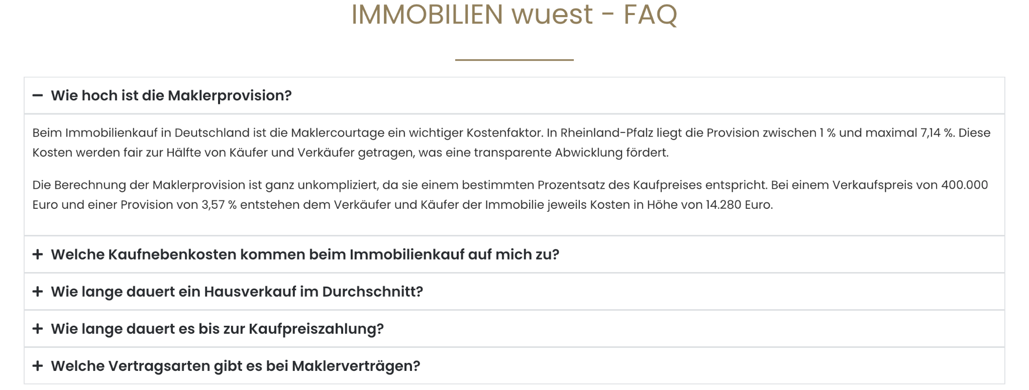
Themen und Inhalte für FAQ

- Welche Verfahren gibt es für eine Immobilien-Wertermittlung?

Für die Wertermittlung von Immobilien in Deutschland gibt es drei anerkannte Verfahren: das Vergleichswertverfahren, das Ertragswertverfahren und das Sachwertverfahren.

- Ist eine Online-Wertermittlung realistisch?

Eine Online-Wertermittlung für Immobilien ist grundsätzlich möglich, um eine erste Orientierung zu erhalten, ist aber nicht so genau wie eine Bewertung durch einen Experten vor Ort. Online-Tools können zwar einige wichtige Faktoren wie Größe, Baujahr und Lage berücksichtigen, aber sie können die individuellen Besonderheiten und den Zustand einer Immobilie, die nur durch eine persönliche Besichtigung festgestellt werden können, nicht erfassen.

- Reicht ein Makler für eine realistische Wertermittlung aus?

Eine Wertermittlung durch einen erfahrenen Makler ist eine gute Möglichkeit, um den Wert Ihrer Immobilie realistisch einschätzen zu lassen, insbesondere wenn Sie einen Verkauf planen. Für bestimmte Zwecke, wie gerichtliche Verfahren, ist jedoch ein Gutachten von einem öffentlich bestellten und vereidigten Sachverständigen erforderlich.

- Wer darf sich als Gutachter oder Sachverständiger ausgeben?

Der Beruf des Gutachters oder Sachverständigen ist in Deutschland nicht geschützt. Das bedeutet, dass sich grundsätzlich jeder, der über Fachkenntnisse in einem bestimmten Bereich verfügt, als Gutachter oder Sachverständiger bezeichnen und seine Dienste anbieten kann.

Das heißt also, diese Gutachten sind und bleiben subjektive Marktpreiseinschätzungen, die zum Beispiel bei 8 verschiedenen Gutachtern zu einer unterschiedlichen Preis Einschätzungen führen können.

Es gibt nur eine Ausnahme: Die Bezeichnung "öffentlich bestellter und vereidigter Sachverständiger" ist geschützt und an bestimmte Bedingungen geknüpft.

